Apple Developer Programに登録する手順

1. Apple Developer Programとは
- Apple IDを事前に準備します
- D-U-N-S Numberを取得しよう(法人の場合)
- Apple IDを事前に準備します
3. Apple Developerに登録します

1.Apple Developer Programとは
Apple Developer Programは、iOSアプリなどをApple Storeにて配信するために必要なメンバーシップになります。
Apple Developer Programに登録するには、以下が必要になります。
- Apple ID
- D-U-N-S Number(法人の場合)
- 年会費 99米ドル≈15,000円

2.Apple IDを事前に準備します
*AppleIDが既に存在する場合はこの手順をスキップできます。

Web 上で Apple ID を作成する
appleid.apple.com にアクセスして、「Apple ID を作成」をクリックします。
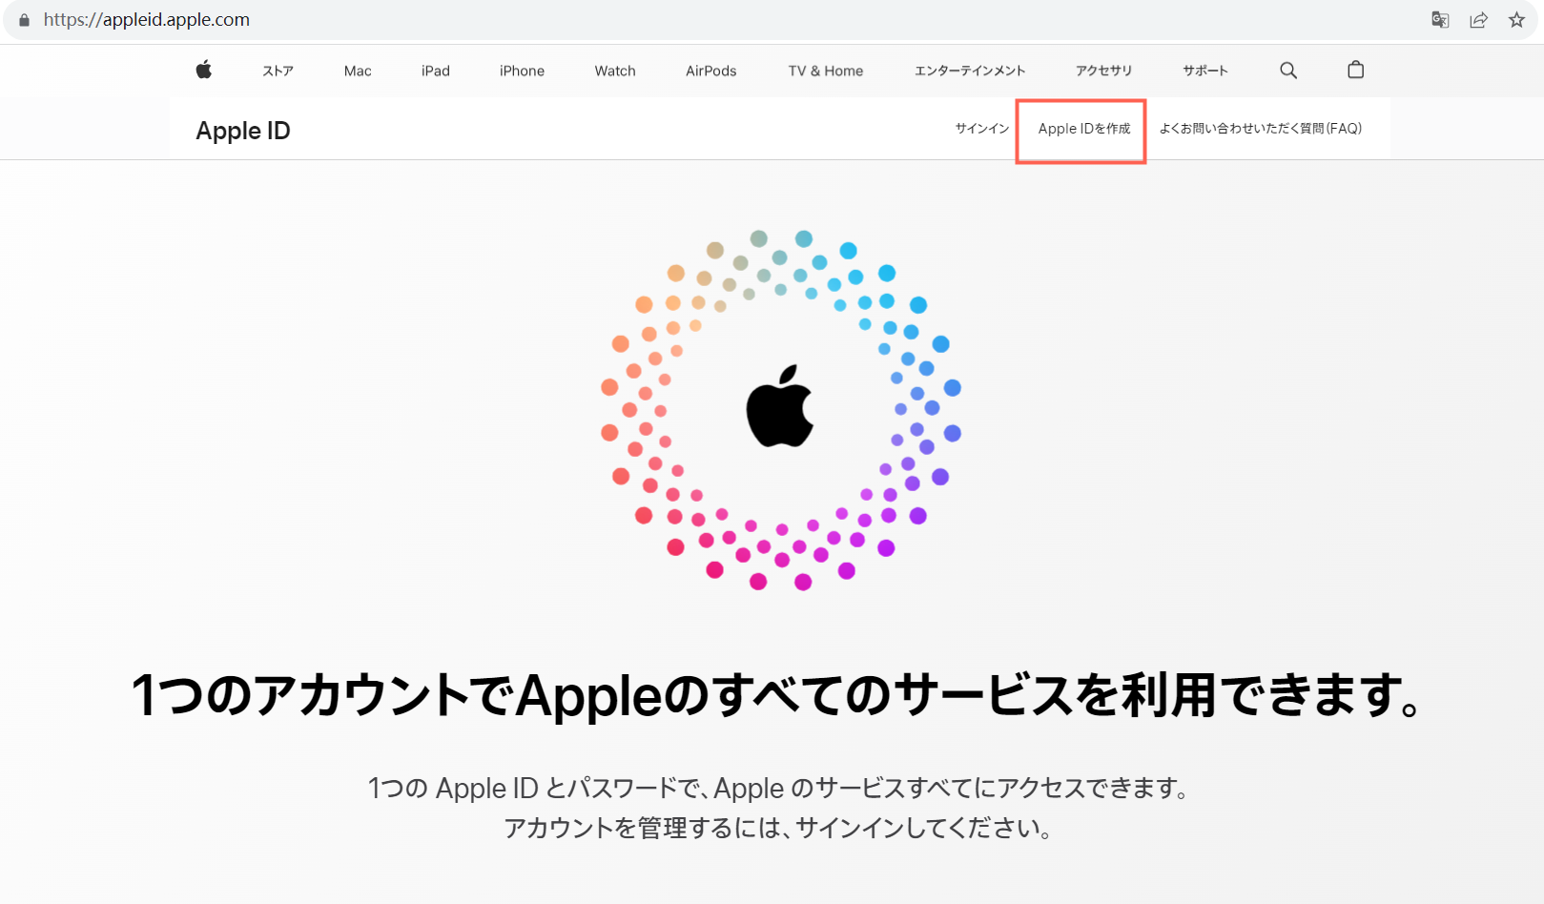
- 画面の案内に従って、メールアドレスを指定し、強力なパスワードを作成して、デバイスの地域を設定します。ここで指定したメールアドレスが新しい Apple ID になります*。
- 常に連絡が取れる電話番号を入力します。
- 画面に表示される手順にそって、メールアドレスと電話番号の確認作業を行います。
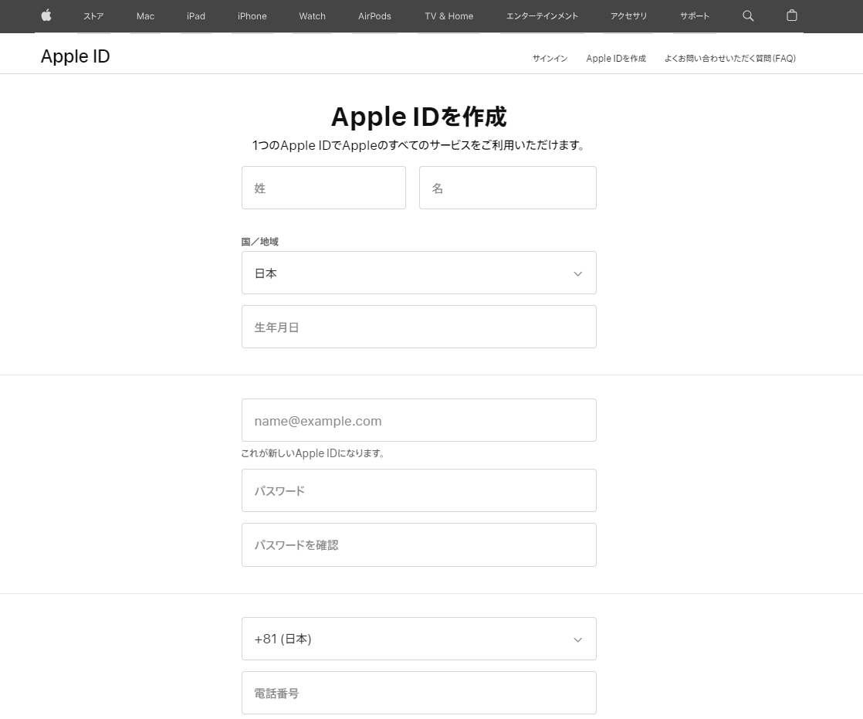
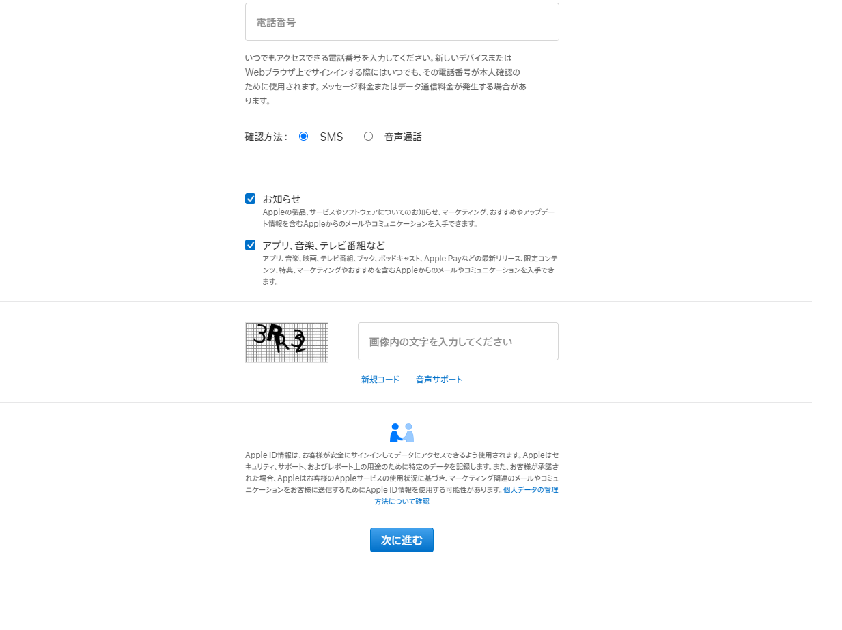

3.D-U-N-S Numberを取得しよう(法人の場合)
*個人として登録する場合はこの手順をスキップできます。
組織として登録する場合、【D‑U‑N‑S番号】の事前申請に注意する必要がある。
以下のリンクから、会社のD-U-N-S Numberを調べましょう。
Look up your D-U-N-S Number
2のApple IDを使用してログインします。
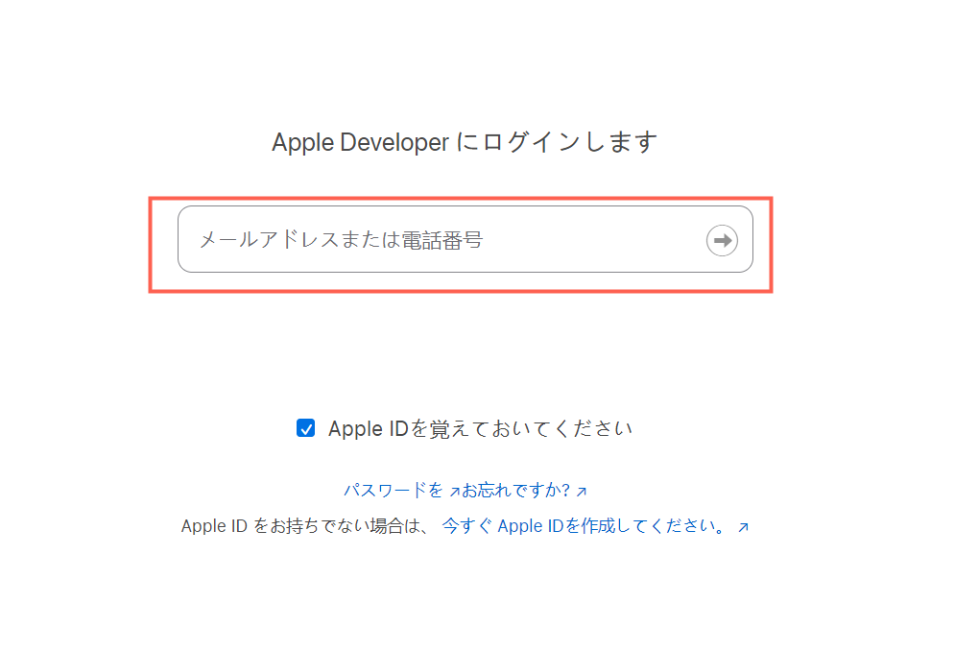

必要事項を記入して「Continue」を押します。
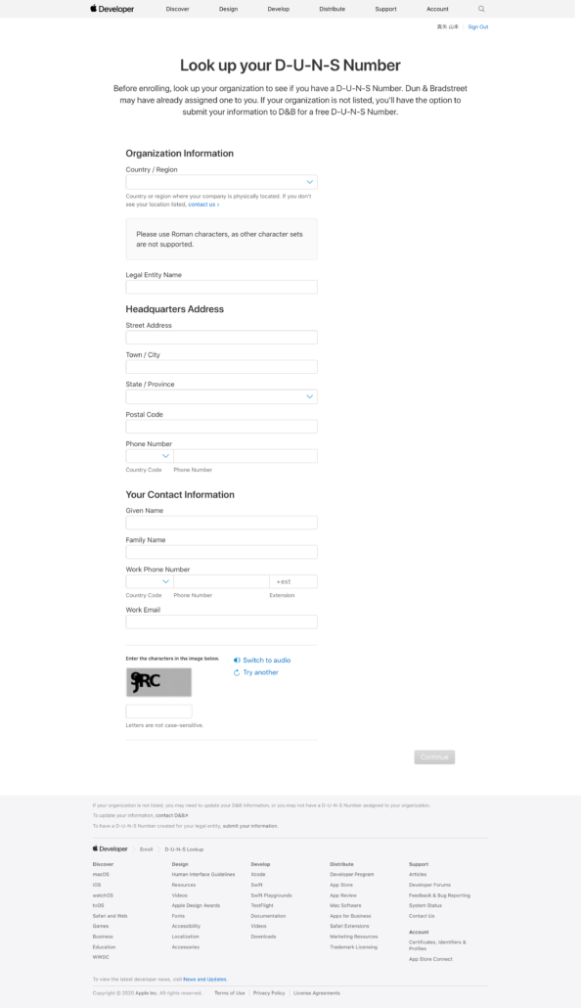
会社名と住所が表示されるので、該当するものを選択します。

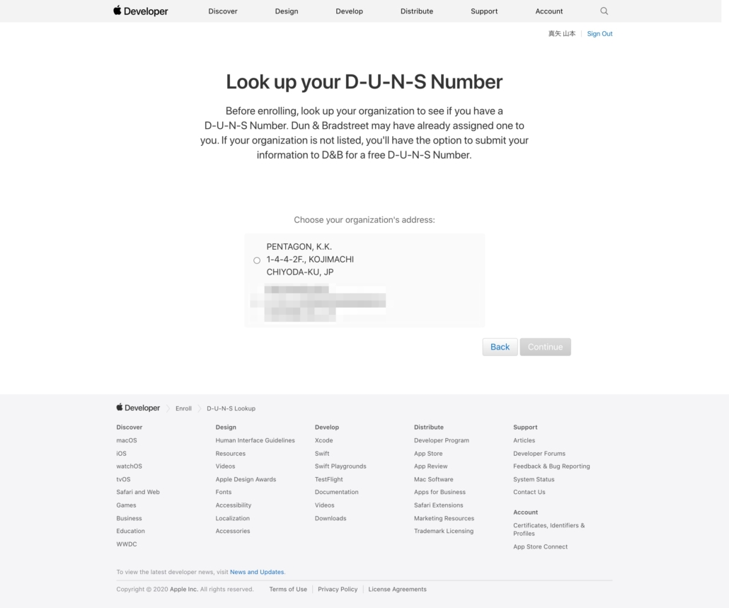

メールアドレス宛にD-U-N-S Numberが送信されます。
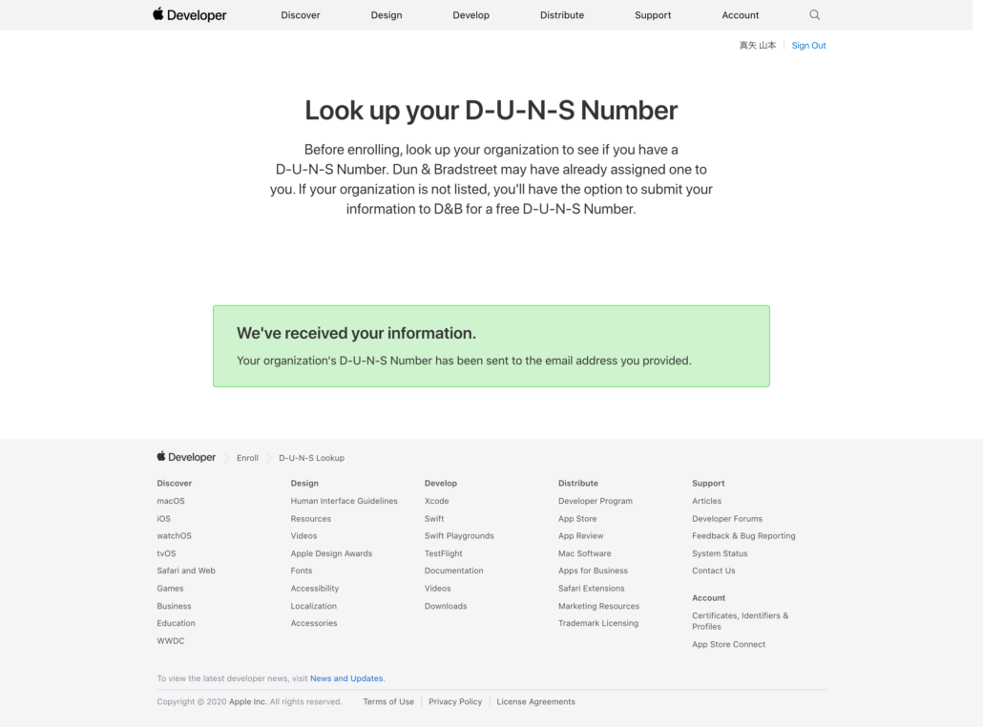
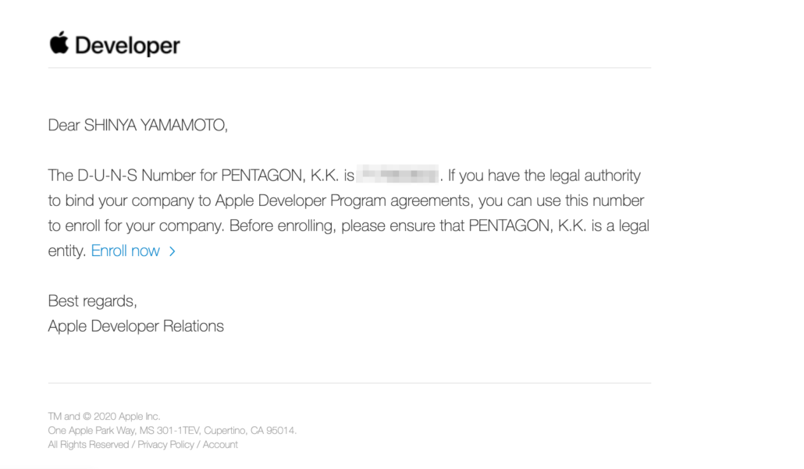
番号をお持ちでない場合は、番号を無料で申請することができます。
申請サイト:
https://developer.apple.com/enroll/duns-lookup/#!/request

D-U-N-S番号の申請後、D&Bから番号を受け取るまで最大5営業日かかります。D-U-N-S番号の作成でエクスプレスサービスを使用した場合でも、待機期間が短くなることはありません。申請処理に2週間以上かかっている場合は、D&BにEメールでお問い合わせください。
D-U-N-S番号の交付後、組織の情報がD&BからAppleに送信されるまで最大2営業日かかります。この期間が経過すると、Apple Developer Programで企業／組織として登録できるようになります。
D&Bプロファイルを更新するには、D&BにEメールでお問い合わせください。D&BがAppleに更新情報を提供するまで、最大2営業日かかります。

4.Apple Developerに登録します

********************************************************************
このステップはアップルの携帯電話で操作する必要があります。
- IOSバージョン：12.4以上
- このソフトウェアをインストールするには：Apple Developer app
- 運転免許証または政府発行の写真付き本人確認書類による本人確認が求められます。
********************************************************************

登録手順

公式サイト:

https://developer.apple.com/jp/support/app-account

特別な要件はなく、個人として登録を使用することができます。個人として登録操作は比較的簡単で、アプリケーションを正常に公開することもできます。年会費は組織としてで登録するのと同じです。
組織としての登録にはD-U-N-S Numberが必要で、提出すべき資料が多く、時間も長い。会社に要求があれば、組織として登録の方法を使うことができます。
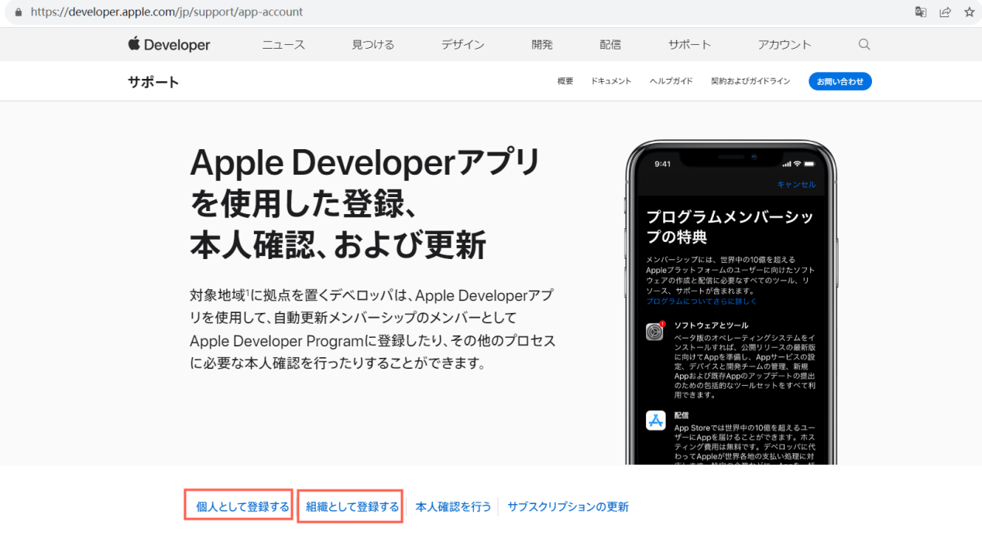

詳しい操作手順は公式サイトにありますので、ご覧ください。

**********************************************************個人としてApple Developer Programに登録する
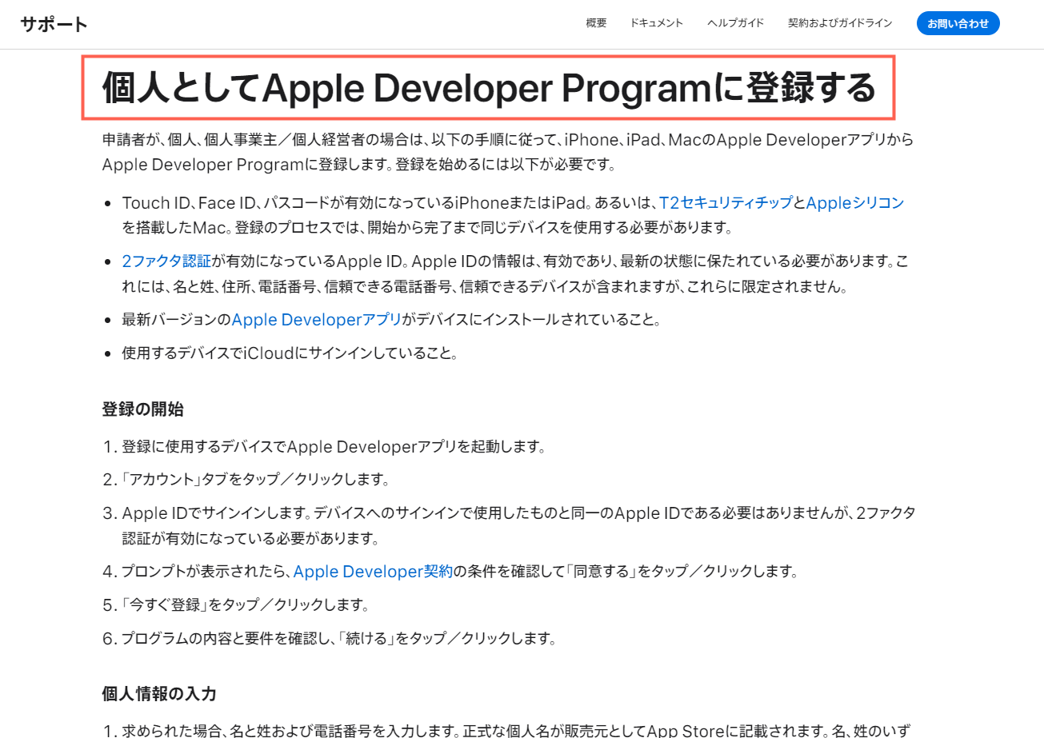
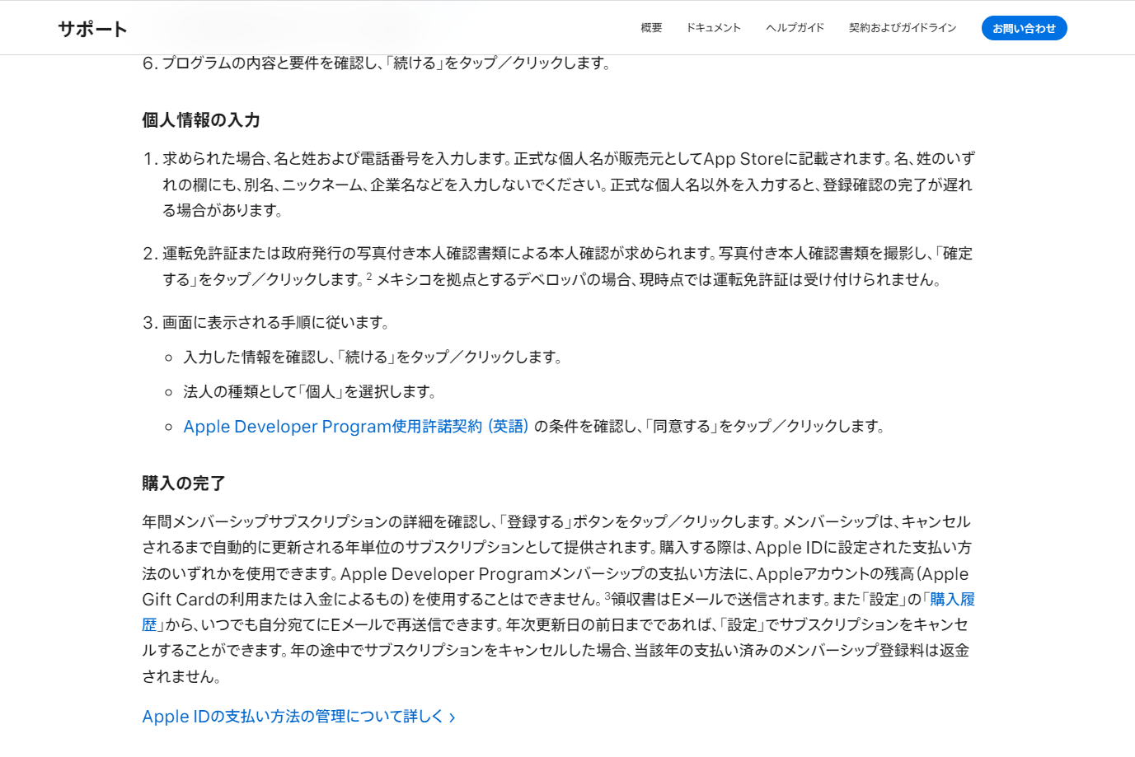

組織としてApple Developer Programに登録する

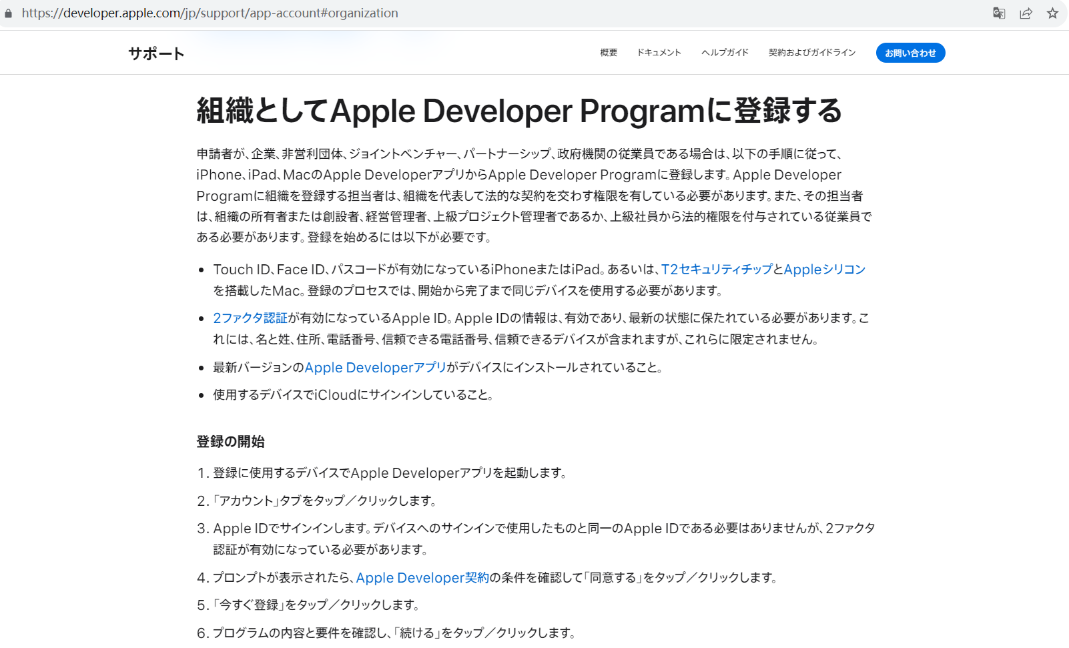
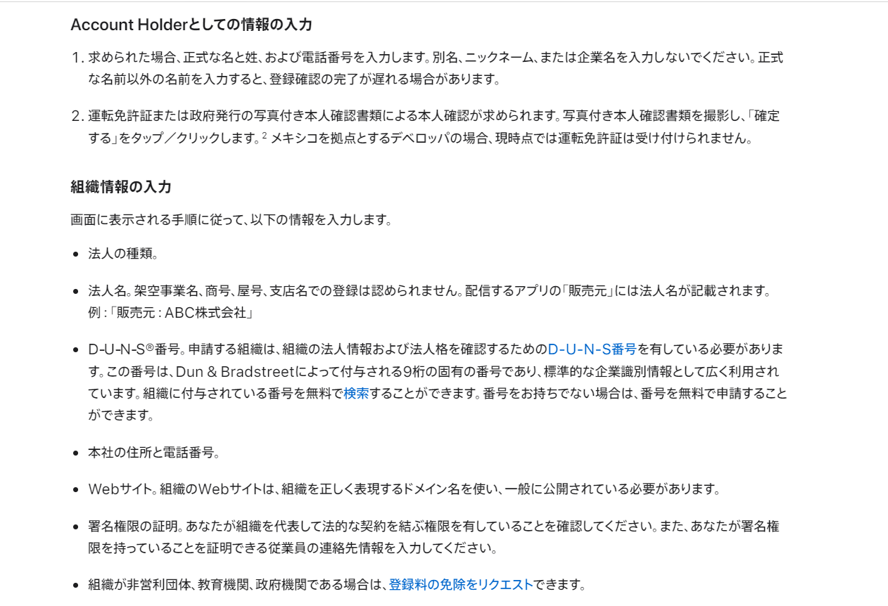
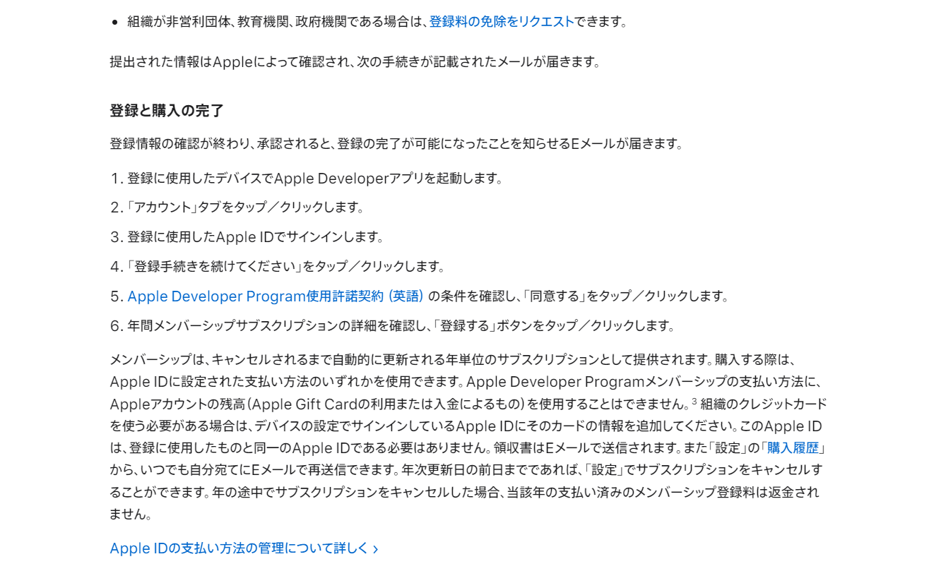

登録に成功したら、アカウント情報を確認します。
https://developer.apple.com/account
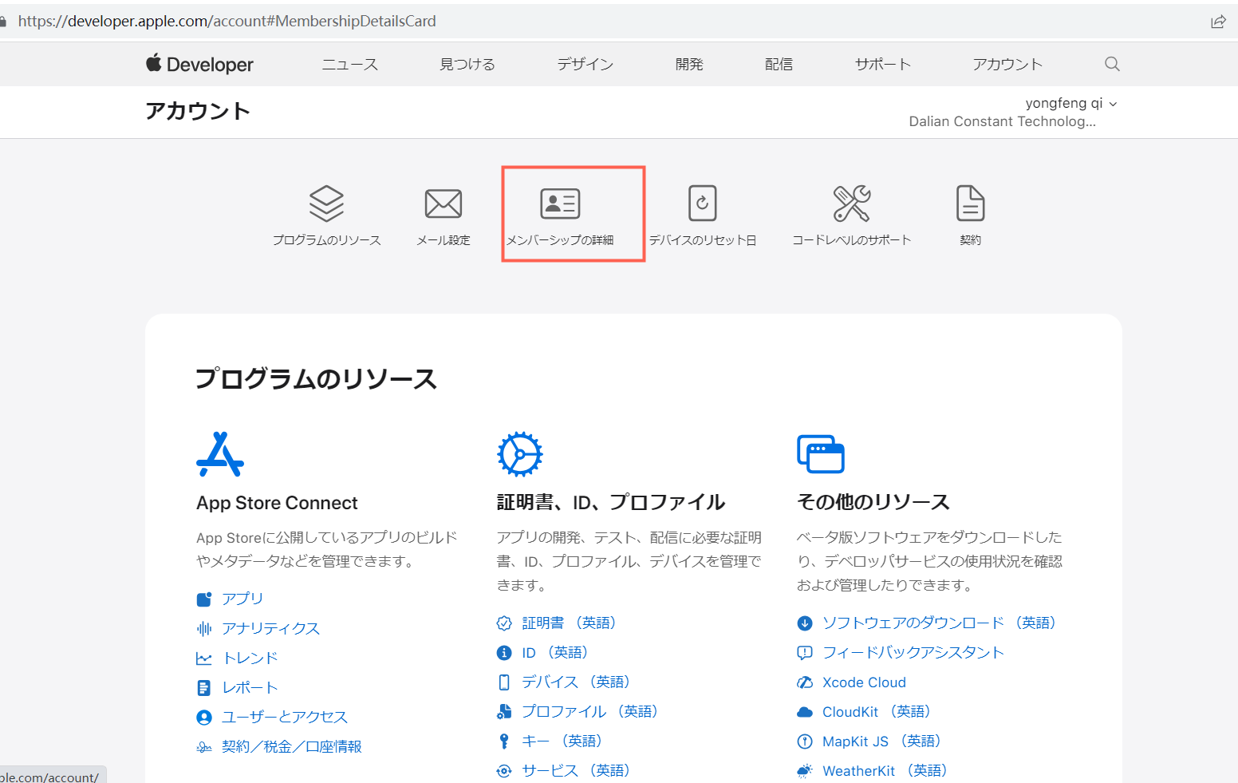

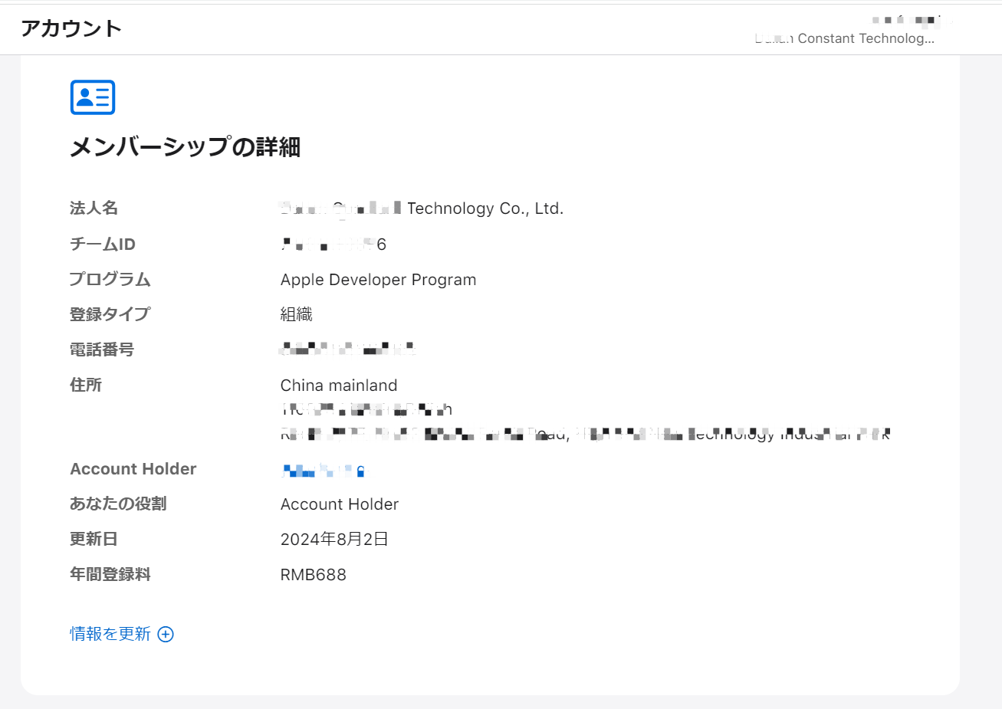

アップルアプリケーションのリリースの場所。
https://appstoreconnect.apple.com/apps

